Министерство образования и науки Российской Федерации

Федеральное государственное бюджетное образовательное  
учреждение высшего профессионального образования  
«Кузбасский государственный технический университет  
имени Т.Ф. Горбачева»

# УСТАНОВКА APACHE НА WINDOWS

Отчет по заданию №6 по учебной практике:  
«Соадминистрирование баз данных и серверов»

Выполнили: студенты

гр. ИСт-201 Атаманюк А.Ю.

Бурков Д.Д.

Проверил: преподаватель

Гладышев Ю.С.

Кемерово 2023

# Ход работы

Скачиваем Apache с официального сайта:

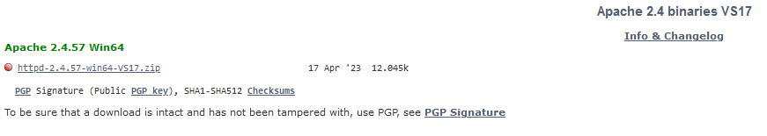

Скачиваем и устанавливаем библиотеку Visual C++ на 64-разрядную систему:

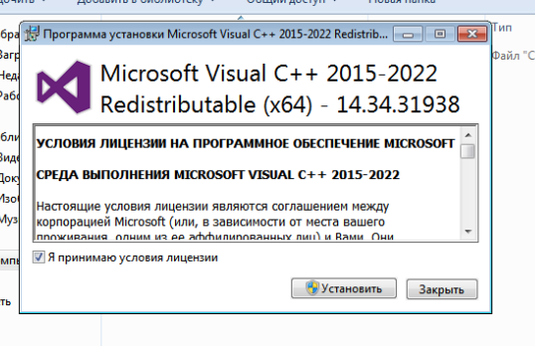

Открываем командную строку и при помощи команды «md» создаём на диске С папку «Server», также в новой созданной папке делаем ещё две директории «bin» и «data»:

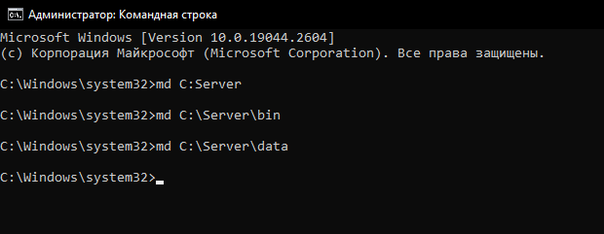

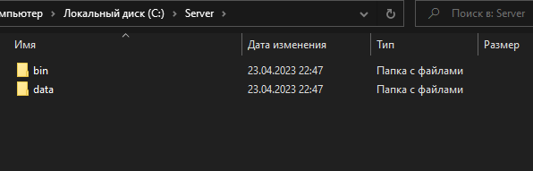

В директории «data» создаём папки «DB» и «htdocx»:

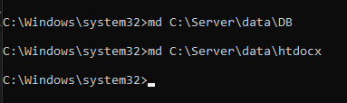

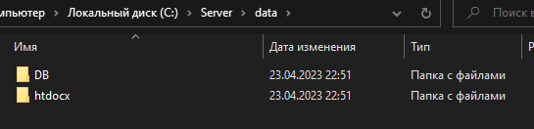

Командой «echo» в «htdocx» создаём html файл, в содержании которого будут указаны фамилии и имена, а также группа:

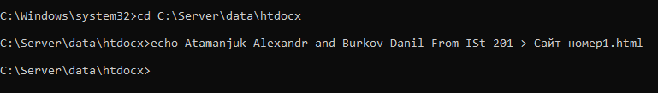

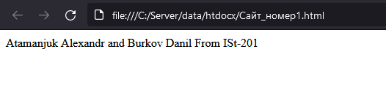

Распаковываем из скачанного архива папку «Apache24» в директорию «C:\Server\bin»:

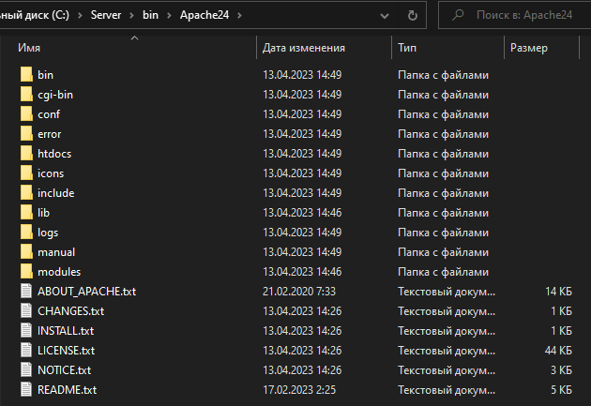

Переходим в каталог «С:\Server\bin\Apache24\conf» и открываем файл «httpd.conf» при помощи блокнота:

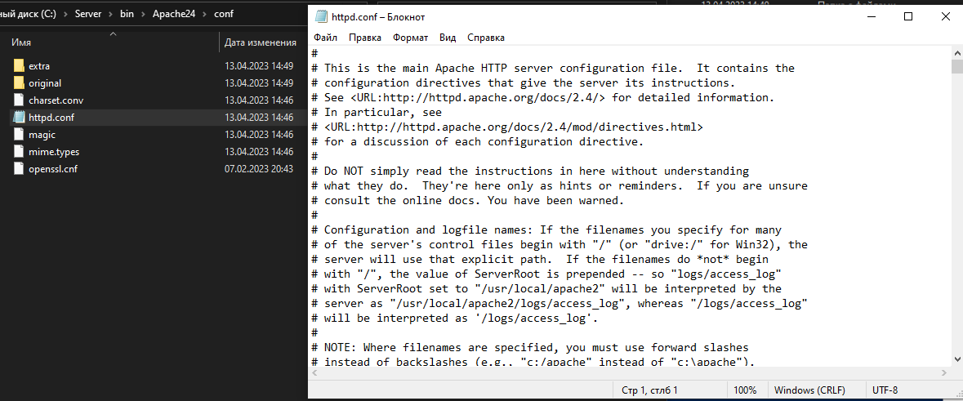

В текстовом файле заменяем ряд необходимых строк:

Задаём значение переменное SRVROOT “C:/Server/bin/Apache24”:

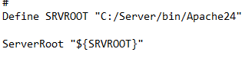

Включаем модуль rewrite_module:



Название сервера меняем на «localhost»:



Позволяем использовать файлы .htaccess при помощи установления директивы «AllowOverride» на «all»:

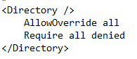

Меняем директории в «DocumentRoot» и «Directory» на «”C:/Server/data/htdocx”»:



Последним штрихом будет изменение параметра «DirectoryIndex»:



Открываем Windows PowerShell от имени администратора и вводим команду «C:\Server\bin\Apache24\bin\httpd.exe -k install» для установки Apache 2.4:

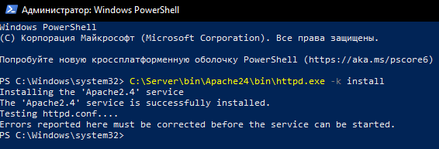

После установки появляется сообщение от Брандмауэра Windows, устанавливаем «Общественные сети» и нажимаем «Разрешить доступ»:

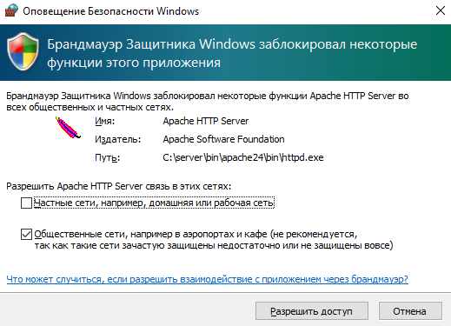

Потом запускаем Apache при помощи команды «c:\Server\bin\Apache24\bin\httpd.exe -k start»:



Далее открываем браузер и пишем в поисковой строке «http://localhost/», после чего откроется сервер, где можно выбрать ранее созданный сайт «Сайт_номер1.html»:

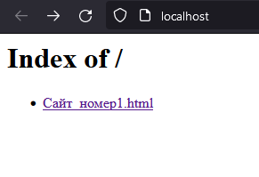

Нажимаем на гиперссылку «Сайт_номер1.html» и переносимся на сайт:

